MRelatório de Campo: Entrevistas Presenciais e Áudios de Esclarecimentos
Projeto / Tema: Simulação Bloco Cirúrgico
Local das visitas:Hospital Risoleta Neves
Datas das visitas: 06/10/25 e 24/10/25
Pesquisadores: Bráulio, Camila e Naiara
Entrevistada: Renata - Coordenadora do Bloco Cirúrgico

1. Objetivo das Visitas
As visitas tiveram como objetivo compreender o funcionamento cotidiano do Bloco Cirurgico do Hospital Risoleta Neves, observar as dinâmicas de trabalho e registrar os dados históricos dos eventos ocorridos ao longo dos últimos meses (Jan/25-Out/25).

2. Metodologia
Durante as duas visitas, foram realizadas entrevistas semiestruturadas e um breve acompanhamento das atividades cirúrgicas junto à coordenadora do bloco, todas gravadas em áudio com autorização prévia. As conversas foram complementadas por anotações em diário de campo, e as dúvidas e esclarecimentos adicionais foram obtidos por meio do aplicativo WhatsApp. Todo o material foi posteriormente transcrito para fins de análise.
Data | Objetivo | Retorno
16/09/2025 | Dúvidas DCA | Texto
06/10/2025 | Conhecendo a dinâmica do Bloco Cirúrgico | Visita
09/10/2025 | Esclalrecimento visita 06/10 | Áudio
11/10/2025 | Esclalrecimento visita 06/10 | Áudio
12/10/2025 | Esclalrecimento áudio 11/10 | Áudio
14/10/2025 | Esclalrecimento áudio 12/10 | Áudio
15/10/2025 | Esclalrecimento áudio 14/10 | Áudio
17/10/2025 | Esclalrecimento áudio 14-15/10 | Áudio
24/10/2025 | Esclarecendo todas as dúvidas | Visita

3. Relato das Visitas

Dia 1 – 06/10/25

- Objetivo do dia: Conhecer o Bloco Cirúrgico, compreender seu funcionamento e validar as atividades descritas no SIPOC.

- Transcrição dos áudios:

Conhecendo todo o bloco cirurgico: Sala dos funcionários, sala dos anestesistas,

O setor conta com uma sala para funcionários, outra de descanso e conforto para os anestesistas. Há também uma sala destinada ao conforto dos técnicos de enfermagem, uma sala da supervisão e outra para a coordenação de anestesia.

O bloco cirúrgico funciona com seis salas no total. Destas, uma é exclusiva para o protocolo de Onda Vermelha, utilizada para pacientes que chegam em situação de emergência. As outras cinco salas são destinadas às cirurgias eletivas e urgência.

As salas não são divididas por especialidades. A utilização é dinâmica e ocorre conforme os avisos cirúrgicos e a demanda do dia.

No arsenal, fica o material esterilizado que será utilizado nas cirurgias. Não há uma pessoa responsável exclusivamente pela liberação dos materiais, seguindo o protocolo estabelecido. O fluxo funciona assim: o instrumentador e o técnico de enfermagem vão até o arsenal, retiram o material necessário para o procedimento e o levam até a sala cirúrgica.

Também há uma sala para materiais de escritório e a sala da Onda Vermelha, que até a semana passada estava localizada na sala dois. Por conta da necessidade de instalação de um ar-condicionado split, houve uma reorganização: as salas foram realocadas, passando a Onda Vermelha para a sala um.

O sistema de climatização do bloco é central, porém, por ser um modelo infantil, houve necessidade de complementar o resfriamento com os aparelhos split.

Importante destacar que a sala de Onda Vermelha não é utilizada para cirurgias eletivas. Ela permanece vazia e disponível exclusivamente para emergências. Assim, sempre há uma sala desocupada e pronta para atendimento imediato, conforme o protocolo.

A sala de expurgo é o local onde chega o material sujo que sai das salas cirúrgicas. No entanto, o espaço não está em total conformidade com a NR, pois o fluxo ideal seria que o material saísse da sala, entrasse diretamente no expurgo para lavagem e, depois, fosse encaminhado para a CME. No nosso caso, a CME não se comunica diretamente com o bloco: o bloco fica no 1º andar e a CME no térreo. Por isso, o processo acontece assim: o material é retirado da sala cirúrgica, trazido até o expurgo, onde é feita uma pré-lavagem para remover o material mais grosseiro, e só então ele é enviado para a CME.

As salas cirúrgicas tem mais ou menos o mesmo padrão e montagem semelhantes, com pouca variação (essa é um pouco menor em tamanho).

Logo ao lado, fica a sala de recuperação, que conta com 11 leitos. Todos os monitores foram trocados recentemente, na semana passada. Trata-se de uma sala pequena, e também não está dentro do padrão exigido pela NR, principalmente por questões de espaço: não há a separação ideal entre os leitos nem a distância mínima adequada entre um e outro.

O funcionamento da recuperação depende diretamente da disponibilidade de leitos. Atualmente, há pacientes aguardando até 72 horas por liberação de leito. Quando a sala de recuperação está cheia, é preciso interromper momentaneamente as cirurgias, pois o setor acaba se tornando um gargalo constante no fluxo do bloco, embora não seja comum pararmos. Hoje mesmo tivemos um paciente que evadiu, alegando que não iria aguardar, e esse tipo de situação infelizmente ocorre com frequência. É um setor fechado, sem comunicação (restrito apenas a equipe clínica).

O nosso foco com essa disciplina é entender como funciona o fluxo, para gente conseguir identificar onde pode contribuir, principalmente na utilização do tempo de processo, ver onde estão os gargalos e de que forma podemos atuar pra melhorar isso. A intenção é justamente essa: compreender o processo em profundidade, entender como ele funciona na prática, como é o caminho do paciente, tanto nos casos de Onda Vermelha (emergência), urgência e nas cirurgias eletivas. A partir desse entendimento mais detalhado, a ideia é coletar alguns dados que nos permitam estruturar nosso código e identificar exatamente onde estão os principais pontos críticos do fluxo.

Na verdade, a gente está aprimorando e revisando o nosso checklist. O ideal seria começar esse processo ainda no andar, enquanto o paciente está internado. Por várias questões, inclusive de pessoal, a gente ainda não consegue fazer isso hoje.

Atualmente, o paciente desce e fica ali na porta, onde a recepcionista faz o primeiro checklist com perguntas básicas: se tomou banho, se tem alguma alergia, se usa prótese, qual o membro que será operado, mas ela não faz marcações, apenas verifica se há no Termo de Consentimento Livre e Esclarecido (TCLE) e são sete perguntas ao todo. Também confere o nome do paciente e o nome da mãe.

Essa semana, incluí mais um item no checklist por conta de um evento adverso que tivemos. Agora, verificamos se o TCLE está devidamente assinado e se o paciente realmente tem ciência e autoriza o procedimento cirúrgico agendado. Tivemos um caso em que o paciente entrou no bloco dizendo que não tinha cirurgia, mas no prontuário tinha um termo assinado, mas era para outro procedimento, uma colonoscopia. Por isso, estamos revisando vários processos.

Depois, do paciente passar por esse mesmo checklist lá fora, quando entra na sala de cirurgia, fazemos outro checklist. É um quadro que fica na sala, com o nome do paciente, o procedimento, o cirurgião, o técnico de enfermagem, o instrumentador, a data, a previsão de duração, o horário de entrada e o número do aviso de cirurgia.

Nesse momento de preenchimento do quadro de cirurgia segura, todos os membros da equipe precisam estar atentos e participar, respondendo às perguntas feitas, normalmente, pelo técnico de enfermagem. Entao, é a confirmação de informações do paciente, o local da cirurgia, o procedimento, a lateralidade e o CID cirúrgico. Também é verificado se o equipamento de anestesia está OK, se a monitorização foi colocada corretamente, se o paciente tem alergia, se há risco de via aérea difícil ou aspiração, e se existe risco de perda sanguínea acima de 500 ml.

Antes do início da cirurgia, ainda são feitas mais algumas perguntas. E, no final, a equipe de enfermagem confirma o nome do procedimento e se teve as contagens de compressas cirúrgicas, fios e instrumentais. Pela norma, a contagem dos instrumentais deveria ser feita antes da cirurgia iniciar e novamente no final. A primeira contagem seria feita pela equipe médica. Hoje, nós conferimos a caixa pelo número indicado no checklist da CME, e, ao final, o técnico de enfermagem faz a contagem das peças. O número de itens na caixa precisa coincidir com o que consta no checklist. Se houver divergência, para tudo até que todas as peças sejam localizadas.

Eu vou te perguntar aqui algumas coisas que a gente percebeu que ficaram faltando, e também para tirar algumas dúvidas nossas sobre o entendimento do fluxo, só para validar.

Então, o paciente eletivo chega, aguarda a admissão, faz a admissão (porque tem toda a preparação para cirurgia: conferência do material, identificação do membro a ser operado, etc.), depois é encaminhado pela cirurgia, há conferência de material e, em seguida, ele vai para o pós-operatório.

Depois que vai para o leito, o acompanhamento já não é mais com o bloco cirúrgico, e sim com o grupo de regulação, que está interligado com o bloco, é nosso fornecedor. Isso é importante porque impacta diretamente no funcionamento do bloco, que hoje é o nosso maior gargalo.

Já o paciente urgente chega e vai direto para o procedimento. Depois da cirurgia, é feita a conferência de material, e então ele segue para o pós-leito.

Nos casos de urgência e emergência, quando não há leito disponível, o paciente permanece em uma sala do bloco até surgir uma vaga no CTI, é como se ele fizesse a recuperação do CTI dentro do próprio bloco cirúrgico.

Sobre o tempo de realização das cirurgias, elas são classificadas por portes (vou te passar a planilha). As cirurgias são classificadas de acordo com o porte:

Pequeno porte – duração de até 2 horas (exemplo: apendicite, alguns casos de ortopedia e vascular, entre outros).

Médio porte – de 2 a 4 horas.

P3 – entre 4 e 6 horas.

Grande porte – acima de 6 horas (exemplo: cirurgias de quadril, coluna, neurocirurgias e revascularização vascular).

Temos o percentual de cada tipo de cirurgia.

Quanto às intercorrências, elas podem gerar atrasos nas cirurgias e, no caso das eletivas, até cancelamentos. Não se marca horário fixo de cirurgia justamente por causa desses possíveis imprevistos. Existe uma escala, mas ela nem sempre é seguida à risca, pois o Risoleta é um hospital de porta aberta e temos essas limitações. Quando uma cirurgia se estende além do previsto ou ocorre alguma intercorrência, inevitavelmente as cirurgias seguintes acabam sendo prejudicadas e atrasando. Assim, no fim do dia, é comum termos vários atrasos e alguns cancelamentos. Além disso, o Risoleta é um hospital escola, então as cirurgias contam com preceptores e residentes em campo. Como os residentes estão aprendendo, o preceptor precisa orientar e ensinar durante o procedimento. Por isso, uma cirurgia de apendicite que em outro hospital duraria cerca de 1 hora, aqui pode levar até 2 horas.

A quantidade média de cirurgias por dia gira em torno de 18 a 20, em um dia considerado muito bom.

A meta do bloco é realizar 3 cirurgias por sala, sem contar a sala de “onda”, o que daria aproximadamente 15 cirurgias por dia, embora, em alguns dias, esse número seja até maior.

A respeito do tempo de conferência dos materiais após a cirurgia, o pessoal faz a conferência rapidamente ainda na sala, e logo o material é encaminhado para o expurgo, onde é feita uma segunda conferência (dupla checagem). O próprio técnico de enfermagem que realizou a primeira conferência é quem leva o material até o expurgo. Lá, a profissional responsável faz a recepção do material sujo, realiza a contagem e a lavagem do grosso. Existe um caderno de registro que é preenchido no momento da entrega do material. Essa profissional faz novamente a checagem dos itens, e só depois inicia a lavagem.

Em média, o tempo entre a contagem do material e a retirada do paciente é de até 20 minutos, para já preparar a sala para o próximo caso.

Vocês têm noção, mais ou menos, do intervalo entre a chegada de um paciente e outro? Por exemplo, dos pacientes de onda? É possível estimar isso?

Pacientes de onda, às vezes, temos cerca de seis pacientes no mês, segundo as estatísticas. A sala de onda fica disponível, mas é pouco utilizada. Já aconteceu de, em um único dia, entrarem seis ondas, o que é exceção. No caso das cirurgias eletivas, existe uma organização do tempo justamente para evitar gargalos nas salas.

Sobre a capacidade da equipe, enfermeiros, médicos e instrumentadores dentro da sala, o controle funciona de forma variável. Cada cirurgia demanda uma quantidade diferente de profissionais. Há cirurgias que precisam de mais pessoas na equipe, outras de menos. Tem dias em que a escala está desfalcada, e em outros, as equipes se dividem em dois grupos para dar conta, então não existe um número fixo. Eu costumo dizer que nem todas as cirurgias contam com instrumentador, até porque temos apenas dois por plantão. A prioridade é sempre para as cirurgias de maior porte e para os casos de leito. Na ausência do instrumentador, o residente assume essa função.

Já o técnico de enfermagem é um por sala. O enfermeiro é um por turno: Um de 7h às 16h, Um de 10h às 19h, E um no turno intermediário. Esses três são responsáveis por todo o bloco cirúrgico e pela sala de recuperação. Além disso, a Marina ainda dá suporte administrativo à tarde, cuidando da parte de indicadores e apoio gerencial.

No fim de semana, as cirurgias emergenciais (ondas) acontecem conforme a demanda vai surgindo. Normalmente, no mês, não há tantas ocorrências desse tipo. Já as cirurgias eletivas não acontecem no fim de semana, somente a Ortopedia e a Vascular realizam procedimentos. A Vascular costuma fazer de 3 a 4 casos, e o restante das especialidades atua apenas em urgências. Então, de modo geral, só a Vascular e a Ortopedia operam aos sábados, mas não há uma prática consolidada de fazer eletivas nesse período.

Com relação ao número de pacientes internados que precisam de cirurgia para fins de agendamento, esse controle não é feito pelo bloco, e sim pela gestão cirúrgica. O mapa cirúrgico diário é atualizado todos os dias. As equipes fazem seus agendamentos até as 14h, enviando por e-mail. O auxiliar administrativo recebe essas informações, lança todas as cirurgias no sistema e depois gera um mapa sintético. Além disso, a enfermeira possui um mapa analítico, mais detalhado, com todos os casos do dia. Reserva de material, de CTI e outros detalhes necessários. Esse é o mapa: nele constam o nome do paciente, idade, número de atendimento, hora da programação, número do aviso e o procedimento que será realizado. Normalmente, aqui embaixo, aparece também o que o paciente precisa, por exemplo, se vai precisar de CTI, de sangue etc. Quando há cancelamento, o motivo também é registrado no final da folha.

Cada especialidade médica tem seu coordenador, e na enfermagem é da mesma forma. A equipe de enfermagem é composta por 11 técnicos de enfermagem, 3 enfermeiros e 2 instrumentadores por plantão. A equipe médica varia conforme a especialidade. Algumas escalas estão completas, enquanto outras apresentam defasagem de profissionais. Há dias em que há mais especialidades em atividade e outros em que há menos. Por exemplo: a equipe cirurgia opera urologia e toroco, a equipe geral opera ‘geralzão’. Existe subdivisões, hoje tivemos urologista, mas amanhã não teremos, então, a escala da cirurgia geral amanhã será mais reduzida. Em contrapartida, haverá equipe de toroco, o que acaba equilibrando a escala entre as especialidades.

Dentro de cada área há também subdivisões. Na ortopedia, por exemplo, há equipes específicas de pé, mão e coluna. As cirurgias eletivas são agendadas conforme a disponibilidade dos médicos, seguindo a escala: ortopedia de coluna opera segunda e sexta-feira, e de quadril somente na sexta. Se algum médico faltar, o paciente é reagendado para a próxima semana, de acordo com a escala. Nenhum plantonista cobre o médico ausente, não é permitido. A quantidade de médicos por plantão varia bastante conforme o dia. Considerando médicos, preceptores e residentes de todas as equipes, são cerca de 30 profissionais por dia. Hoje, por exemplo (segunda-feira), estão de plantão as equipes de cirurgia geral, vascular, ortopedia e neurocirurgia. Cada equipe tem sua própria composição (“sua tropa”). É importante destacar que a equipe de eletiva não é a mesma que atua nas emergências ou urgências. Na ausência de casos emergenciais ou urgências, essa equipe permanece em sala de espera, à disposição. De forma geral, a equipe de eletiva é separada da equipe de urgência, e o número de profissionais é variável conforme o dia e a demanda.

Te explicar de forma resumida não dá, porque é muita informação mesmo. Para entender direitinho, precisa compreender a dinâmica, o que é urgência, o que é eletiva, e quem está designado para cada coisa. As únicas coisas que são fixas são: 11 técnicos de enfermagem, 2 instrumentadores e 3 enfermeiros, que compõem a equipe de enfermagem. O restante flui. Tem dia que tem muito mais gente, tem dia que a equipe é mais reduzida. Às vezes está faltando equipe na porta (pronto atendimento), e vale lembrar que essa equipe da porta é separada das equipes de eletiva, ortopedia, vascular e geral, cada uma faz sua própria divisão interna. Inclusive, até para as coordenações, é assim. O médico que está escalado na urgência não faz cirurgia eletiva, a não ser que ele tenha interesse específico naquele caso.

Dia 2 – 24/10/25

- Objetivo do dia: Esclarecendo todas as dúvidas.

- Transcrição dos áudios:

Entendemos que existem três tipos de demanda: urgente, emergente e eletiva.

Eletiva: são os casos programáveis, como cirurgias agendadas e pacientes internados previamente para procedimento. Essa equipe atua diariamente no centro cirúrgico. Por exemplo: Segunda-feira: equipe da coluna e ortopedia (subespecialidades – mãos e membro inferior); Terça-feira: ortopedia pediátrica; Quarta-feira: ortopedia de pé; Quinta-feira: ortopedia de membro inferior. Essa é a equipe que permanece mais presente no bloco, realizando as cirurgias eletivas de todas as especialidades (ortopedia, geral e vascular).

Etapas e Recursos das Atividades

1. Fluxo Eletiva: Preparação do bloco, uma das cinco salas cirúrgicas é preparada (Recurso: técnico de enfermagem) > Procedimento cirúrgico (Recursos: equipe médica e técnico de enfermagem. O enfermeiro participa apenas em situações de intercorrência ou em procedimentos privativos (ex.: sondagem de demora. O instrumentador cirúrgico atua junto com a equipe médica, entregando o material e auxiliando na contagem e limpeza ao final do procedimento. Nem todas as cirurgias contam com instrumentador > Conferência dos materiais (Recurso: técnico de enfermagem > Pós-operatório – conta com 11 leitos (Recursos: 1 enfermeiro (fixo das 10h às 19h; das 7h às 10h não há enfermeiro) e 3 técnicos de enfermagem)

Conferência dos Materiais - A conferência pode ser realizada com o paciente ainda na sala ou após sua saída, conforme a rotina e preferência do técnico de enfermagem, quando o técnico prefere “rodar” a sala, ele realiza a conferência enquanto o curativo é feito e o médico já liberou a mesa cirúrgica. Caso o médico ainda não tenha liberado a mesa, o paciente é retirado primeiro e, depois, é feita a contagem. Se a mesa estiver contaminada, o técnico pode manusear o material apenas após a liberação do médico. Na maioria das vezes, a contagem ocorre depois da saída do paciente.

Os kits cirúrgicos vêm com a quantidade e tipo de material listados. Em caso de ausência de algum item após a cirurgia, toda a busca é refeita até localizar o material. Em cirurgias de ortopedia, por exemplo, não há risco de haver material retido na cavidade. Já em procedimentos como laparotomias (cirurgias abdominais abertas), existe essa possibilidade. Por esse motivo, o ideal seria realizar a contagem antes do fechamento do paciente. No entanto, na prática atual, a equipe conta compressas e fios antes do fechamento, e o material somente após.

A quantidade de recursos que você comentou naquele dia realmente não dá para mensurar de forma exata, porque depende muito de como está a equipe, especialmente a equipe médica. As salas têm aproximadamente X de dimensão, e a gente perguntou sobre isso justamente porque, dependendo do tamanho, deve existir um número mínimo e máximo de pessoas que podem estar dentro, para garantir um funcionamento adequado. Isso é importante para gente porque é justamente aí que está o nosso gargalo: por falta de informação sobre a quantidade de pessoas que a sala comporta, não conseguimos liberar o código corretamente. Por exemplo, numa cirurgia, qual seria a quantidade mínima de profissionais necessária?

Basicamente, para uma cirurgia acontecer, precisamos pelo menos de: um cirurgião e um cirurgião auxiliar (isso é exigência do CRM), um anestesista, e um técnico de enfermagem. O instrumentador pode ou não estar presente, isso depende da nossa produtividade e da demanda de instrumentadores para outras cirurgias. Então, pode acontecer de termos uma cirurgia mais simples, com dois cirurgiões, o anestesista e o técnico de enfermagem, e também casos contrários, em que a equipe é maior, com quatro a seis pessoas (ou até mais), dependendo da complexidade. Mas, normalmente, entram entre 4 e 5 profissionais por cirurgia. Cirurgias complexas, normalmente envolve: 5 profissionais + instrumentador + técnico de enfermagem + anestesista.

2. Fluxo Urgente: Poli 9 >

O médico é quem informa ao bloco cirúrgico a condição do paciente, se ele pode aguardar ou não. Por exemplo: às vezes o paciente chega e o médico diz “preciso de uma sala agora para realizar uma laparotomia”. Então perguntamos se é possível aguardar enquanto preparamos a sala, o que leva cerca de 15 a 20 minutos, e ele responde que sim. Há casos em que a urgência pode esperar 1h, 2h ou até 6h.

O Protocolo de Manchester é apenas a classificação inicial na entrada do paciente, que define se o caso é urgente ou não. Porém, a partir do momento em que o paciente entra no bloco cirúrgico, esse protocolo deixa de ser referência. A urgência cirúrgica não tem relação direta com o Protocolo de Manchester, mesmo que o paciente tenha sido classificado como urgente na entrada, isso não define se ele entrará no bloco em 30 minutos, 20 minutos ou emergência.

> Preparação da Sala (Recursos: técnico de enfermagem do bloco cirúrgico (não o da equipe “onda”) > Procedimento Cirúrgico (Recursos: equipe da urgência, Médico, técnico de enfermagem e instrumentador. Para cirurgias urgentes, a quantidade de recursos pode ser considerada igual à das cirurgias eletivas).

Existem duas equipes da cirurgia geral: uma que atende cirurgias eletivas e outra que atende urgência e emergência. Quem define se o caso é urgência ou emergência é a própria equipe de urgência/emergencia (onda). Se o paciente puder aguardar até a liberação de uma sala, ele entra como urgente. Se não houver condições de espera e houver risco à vida, ele é classificado como emergência. A mesma equipe (“equipe de onda”) realiza as cirurgias tanto as urgências quanto as emergências, o que muda é apenas a conduta (urgente ou emergência) e o tempo de resposta. A equipe de eletiva e a equipe de urgência são distintas. Por exemplo: Na equipe cirúrgica geral eletiva estão os profissionais X, Y, Z e A, que operam dentro do bloco. Na equipe de urgência, que fica na porta, estão outros profissionais da cirurgia geral. Nada impede que, enquanto a equipe eletiva estiver operando, a equipe da urgência também realize outro procedimento. Assim, temos duas equipes de cirurgia geral operando simultaneamente: uma da eletiva e outra da urgência. A equipe da urgência ocupa uma das cinco salas disponíveis. Se o caso for muito urgente e o paciente não puder esperar, é acionada a “onda”, e o procedimento entra como emergência, sendo atendido pela mesma equipe da urgência na sala de onda (que temos a sala exclusiva). Nos casos de emergência, quando entra a “onda”, costuma haver muito mais gente na sala, o que evidencia a limitação de espaço e dificulta o controle do fluxo. Como se trata de um hospital universitário, isso é ainda mais comum, há muitos profissionais e estudantes interessados em acompanhar os casos para fins de aprendizado.

> Conferência de Material (Recursos: considerar a mesma quantidade e recursos das cirurgias eletivas) > Pós-operatório / CTI (Recursos: considerar a mesma quantidade e recursos das cirurgias eletivas).

3. Fluxo Emergentes: Procedimento Cirúrgico ( Recursos: equipe “onda”, composta por: 2 médicos, 1 enfermeiro, 2 técnicos de enfermagem - um auxilia o anestesista e o outro auxilia a equipe médica, 1 instrumentador, 1 anestesista. A equipe costuma ser maior, podendo ter de 5 a 6 profissionais envolvidos, dependendo da complexidade do caso)

Ficamos com uma dúvida: não consideramos que ele obrigatoriamente permanecerá ao menos um minuto no Poli 9. Entendemos que, por se tratar realmente de uma situação muito urgente, o atendimento deve ser considerado prioritário, então entra direto.

> Conferência do Material (Recursos: técnico de enfermagem) > CTI / Pós-operatório

Raramente o paciente emergente vai direto para o pós-operatório. Nesses casos, não consideramos recursos de responsabilidade do bloco cirúrgico para CTI, pois a partir desse momento o paciente já é acompanhado por outra equipe, a do CTI, que assume a responsabilidade integral pelo cuidado. Para os pacientes que permanecem no pós-operatório do bloco, há sempre um anestesista responsável pela sala, porém ele não permanece em tempo integral. Quando necessário, ele é acionado. Esse anestesista é sempre o profissional de plantão da equipe do bloco cirúrgico no dia.

Quando não há instrumentador disponível, entra a equipe e o residente assume a função, e não há atraso nas cirurgias por conta disso. Nesses casos, quem realiza as atividades do instrumentador é o residente (médico em formação vinculado a uma equipe cirúrgica específica, seja da Ortopedia ou da Vascular). Como há apenas 2 instrumentadores por plantão, que atendem a todas as equipes cirúrgicas, eles são direcionados conforme a prioridade do momento, definida pela supervisão do setor.

Os pontos que vou mencionar agora eu sei que podem ser um pouco mais difíceis de conseguir, mas a ideia é tentarmos encontrar alguma forma de viabilizar. Por exemplo, você comentou que hoje não existe um controle das entradas dos pacientes, não é um indicador que vocês mensuram. Seria possível termos acesso ao prontuário dessa informação? Não necessariamente com a identificação do paciente, mas, por exemplo, o intervalo entre um paciente e outro. Nossa ideia seria, se possível, ter acesso aos prontuários (sem identificação nominal), porque para nós, como engenheiros, o que importa é o número, o tempo. É isso que queremos otimizar. Assim, poderíamos estimar melhor o intervalo real entre um paciente e outro e refinar esse dado, que atualmente é de aproximadamente 20 minutos.

A gente sabe que esse tempo varia bastante: algumas equipes liberam mais rápido, outras demoram mais. Às vezes a limpeza atrasa, às vezes é uma limpeza terminal de sala, ou ainda um caso com paciente portador de bactéria resistente, o que aumenta bastante o tempo de higienização. De forma geral, consideramos cerca de 20 minutos entre um paciente e outro no bloco cirurgico, esse é o tempo que utilizamos como nosso melhor parâmetro, inclusive o que consta no nosso indicador, embora nem sempre seja possível cumpri-lo.

Resumo PENDÊNCIAS

1) Tempo individual de cada cirurgia (a planilha que nos enviou por portes de cirurgias, tem a quantidade de cirurgias e o tempo total por dia, de Jan/25 até Set/25);

2) Quantidade de cirurgias de ELETIVO, URGÊNCIA e EMERGÊNCIA de acordo com os portes;

3) Número de pacientes em fila e a quantidade de tempo de espera;

4) Tempo de chegada entre um paciente e outro. Sugerimos o horário de entrada de cada paciente, assim, faremos a conta. O ideal que seja da planilha de portes que nos envio, assim analisamos a mesma amostragem

Relato dos esclarecimentos (WhatsApp)

Data - 16/09/25

- Objetivo do dia: Retorno da coordenadora do bloco cirúrgico sobre o funcionamento e os processos do setor, a partir das dúvidas apresentadas pelo DCA.

Responsável do setor Qualidade: Conversei com a Coordenação do Bloco Cirúrgico hoje para rever o DCA do setor.

Sobre o processo o que foi informado é que a a Preparação da sala cirúrgica e Separação e conferência dos instrumentais é uma atividade que antecede a chegada do paciente, pois quando ele está no Bloco o espaço já tem que estar adequado para recebê-lo. Não há aferição formal desse tempo de preparo, mas me foi informado que a preparação de uma sala cirúrgica entre uma cirurgia e outra é em média 20 minutos.

Nos dados que te enviei relacionados ao indicadores, tem o indicador 8.Tempo de espera para limpeza de sala cirúrgica, que possui uma média (considerando os dados desse ano) 12,13 minutos, logo o tempo para organização de instrumental e preparo da sala para a realização de procedimento cirúrgico pela equipe de enfermagem é de 8,47. Não sei se fala a pena separar, talvez sim porque são equipes diferentes.

Não há contagem de tempo entre a admissão do paciente e a realização da cirurgia. Importante dizer que a admissão do paciente compreende a aplicação de Check list na recepção que é conferida a pulseira de identificação do paciente com o aviso de cirurgia, se o paciente passou por banho, se está de jejum, se possui alergia; Depois que é feita a admissão dentro do bloco cirugico onde é aplicado o protocolo de cirurgia segura. Os indicadores relacionados a admissão no Bloco Cirúrgico são: Taxa de adesão à Lista de Verificação, Índice de processo de cirurgia segura/lateralidade (demarcação de sítio cirúrgico.

O tempo de realização da cirurgia é mensurado e dividido por cirurgia de grande e pequeno porte, ela vai me repassar essa informação e encaminho a vocês. O que vocês chamam no DCA de Pós operatório, é o indicador 9. Tempo de permanência do paciente em sala de recuperação pós anestésica (SRPA), média 8 horas.

Dia 1 – 09/10/25

- Objetivo do dia: Dúvidas da entrevista do dia 06/10/25.

- Transcrição dos áudios:

1- Como funciona o atendimento de pacientes urgente/emergente, ele chega e é acolhido onde primeiro? Quem decide sobre a cirurgia a realizar? Em que momento e de que forma ocorre a entrada dele para o bloco cirúrgico? Onde ele aguarda enquanto espera ir para a sala de cirurgia? Em caso de múltiplas urgências simultâneas (chegar 2 casos juntos, por exemplo), como é feita a priorização dos casos?

R.: Quando o paciente chega à urgência, ele é acolhido no Poli 9, onde a equipe de Cirurgia Geral realiza a avaliação inicial. A partir dessa avaliação, decide-se se o paciente deverá ser encaminhado ao bloco cirúrgico e quais são suas demandas específicas. Caso haja necessidade de envolvimento de outras especialidades, a equipe de Cirurgia Geral solicita a avaliação das demais equipes que poderão participar do procedimento cirúrgico. Quando dois casos chegam simultaneamente, o que ocorre com certa frequência, a definição de prioridades é feita pelo corpo clínico presente na porta. A equipe de Cirurgia Geral é responsável por avaliar a gravidade de cada caso e determinar qual deles deve receber atendimento prioritário.

2- No site do Risoleta consta que as cirurgias de urgência representam 60% e as eletivas 40%, porém em visita foi informado que há, em média, cerca de 6 cirurgias de urgência por mês. Poderia esclarecer essa diferença nos números?

R.: Em relação ao site do Risoleta, o que mencionei se refere à emergência. São cerca de seis emergências, e é nesse contexto que o paciente entra no protocolo de “onda vermelha”, que corresponde aos casos de risco iminente de morte, nesses, o paciente não pode esperar. Já na urgência, o paciente também precisa de atendimento rápido, mas é avaliado pela equipe cirúrgica, que analisa a gravidade do caso. Em algumas situações, é possível aguardar brevemente enquanto se solicita sala para o procedimento. O volume de casos de urgência que atendemos é muito grande.

3- Quais e quantos são os profissionais obrigatórios presentes em sala durante uma cirurgia?

R.: Não existe uma obrigatoriedade fixa. Vou te dizer assim: o que é obrigatório mesmo são algumas presenças essenciais, o técnico de enfermagem, o anestesista, a enfermeira (que entra no início da cirurgia para realizar as avaliações, e depois faz a evolução e o processo administrativo) e a equipe cirúrgica. O número de profissionais na equipe cirúrgica pode variar bastante, dependendo da especialidade, por exemplo, entre a ortopedia e a cirurgia geral. Portanto, não há um padrão obrigatório para o tamanho da equipe, mas sim a exigência da presença dos profissionais que são imprescindíveis para o procedimento.

4- No SIPOC as cirurgias são separadas por eletiva e urgente/emergente. Quais são os critérios utilizados para classificar as cirurgias de pequeno, médio ou grande porte, considerando tanto os casos eletivos quanto os de urgência?

R.: As cirurgias são classificadas em eletivas, de urgência e de emergência. Em relação ao porte, seguimos aquele critério do Excel que enviamos: cirurgias de grande porte são as com duração acima de 6 horas; as de médio porte, de 4 a 6 horas; e as de pequeno porte, de 2 a 4 horas. Esse é o critério que utilizamos.

5- Na sala onde ficam armazenados os kits de materiais, cada kit possui um tipo e quantidade de instrumento, ou todos kits são iguais? Existe uma lista presa nestes kits informando a quantidade e quais materiais presentes no kit? É o técnico de enfermagem que participa da cirurgia quem se desloca até o local para retirar o kit é obrigatoriamente deve ser ele a devolver no expurgo? Há diferença entre kits usados em cirurgias eletivas e urgente/emergente?

Em relação aos kits de cirurgia, na verdade, tratam-se das caixas cirúrgicas, que ficam armazenadas no arsenal. Essas caixas são organizadas conforme o porte da cirurgia: grande, médio ou pequeno, caixa de cirurgia vascular, ortopedia. Cada uma é definida tanto pelo porte quanto pela especialidade, já que uma cirurgia vascular é extremamente delicada e utiliza materiais completamente diferentes dos de uma cirurgia ortopédica. Da urgência e emergência, basicamente se utiliza as mesmas caixas que é de laparotomia ou toracotomia.

Nas situações de urgência e emergência, utilizam-se basicamente as mesmas caixas, geralmente de laparotomia ou toracotomia. Para o protocolo de “onda vermelha”, há uma caixa separada e identificada para esse tipo de atendimento, contendo os materiais necessários para laparotomia ou toracotomia. Todas as caixas são identificadas com a listagem e a quantidade dos materiais disponíveis em cada uma (como mostrado na foto).
Figura 1: Caixas Cirúrgicas

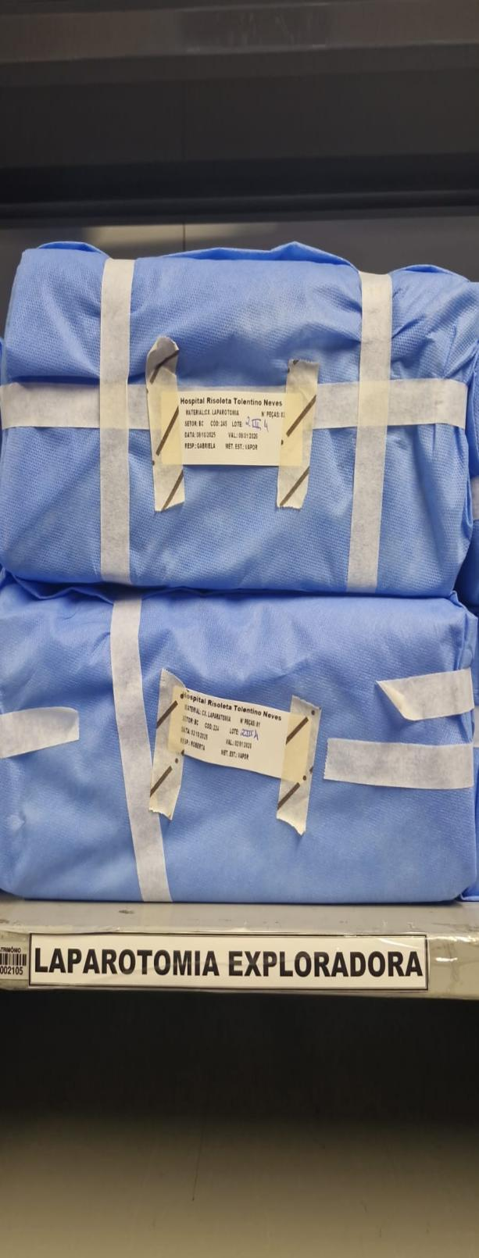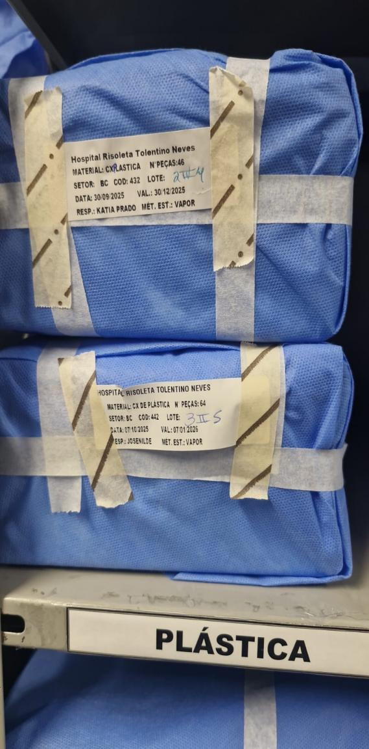

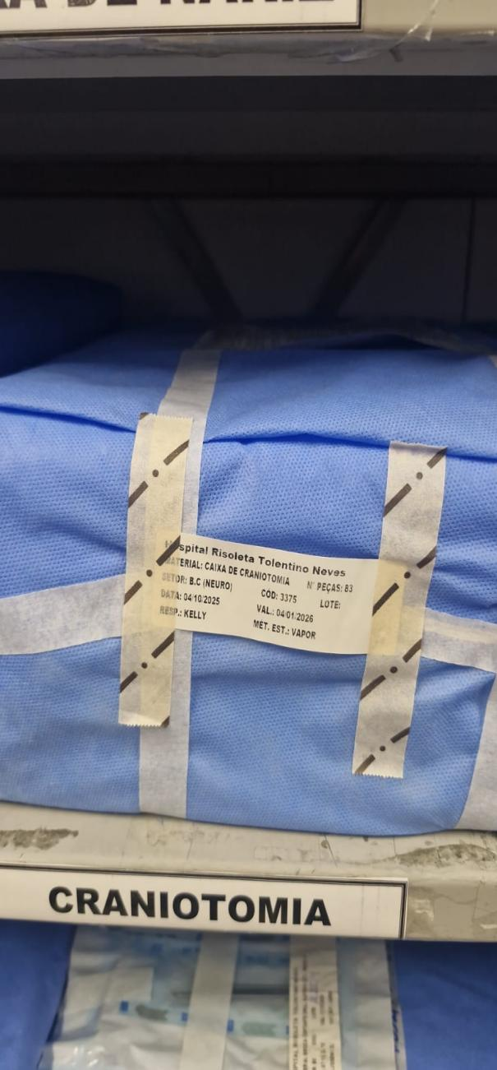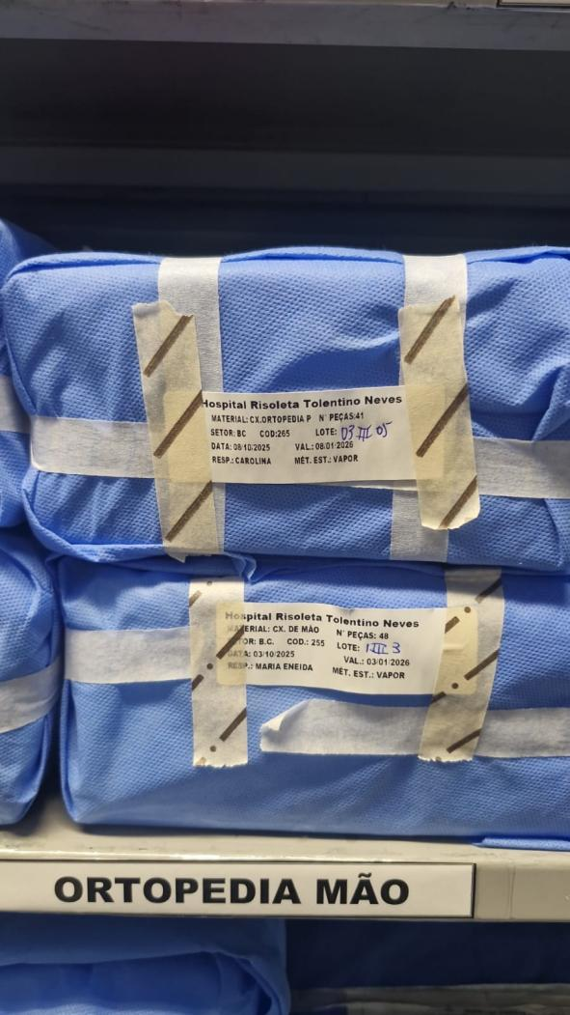
Fonte: Dados de pesquisa (2025)

6- Durante a cirurgia, se ocorrer necessidade de materiais, quem é o responsável por solicitar ou pegar materiais adicionais durante a cirurgia?

R.: Durante o ato cirúrgico, caso seja necessário solicitar mais materiais, essa demanda é feita pelo técnico de enfermagem, seguindo as orientações do médico. O anestesista, por sua vez, é responsável pelo manejo da via aérea do paciente e por todo o processo anestésico.

7- Quais os indicadores são acompanhados mensalmente (ex.: tempo de preparo, tempo de sala, taxa de infecção, cancelamento)?

____

8- Como é feito o controle das cirurgias realizadas (qual sistema, planilha ou qual relatório manual)?

R.: Utilizamos o portal para realizar a análise dos indicadores, cujas informações são extraídas diretamente do sistema MV. Esse processo é feito por meio de planilhas, sem necessidade de qualquer trabalho manual.

9- Qual o fluxo para pacientes encaminhados de outros setores ou de outros hospitais?

R.: Há pacientes encaminhados de outros hospitais, que são unidades compactuadas da rede, localizadas nos municípios vizinhos ou adjacentes, além dos encaminhamentos de outros setores internos, como a clínica cirúrgica, clínica médica e CTI, que são pacientes do próprio Risoleta.

10- Para reforçar, qual é o papel de cada profissional no momento de entrada e saída do paciente da sala cirúrgica?

____

Dia 2 – 11/10/25

- Objetivo do dia: Dúvidas e pendências do áudios do dia 06/10/25.

- Transcrição dos áudios:

Qual dessas p1,p2,p3,p4, é urgente, emergente e eletivo, como estão divididos no relatório ou são contabilizado juntos? O relatório consta a quantidade de cirurgias por dia e o tempo de todas as cirurgias do dia em minutos, certo?

R.: Os portes das cirurgias são definidos de acordo com o tempo cirúrgico. Uma cirurgia de urgência ou emergência dificilmente é classificada como de pequeno porte, a não ser em casos específicos, como uma drenagem de tórax. De modo geral, as cirurgias de emergência são consideradas de grande porte.

Não veio os indicadores. Quando puder, me envia, por favor

R.: Os indicadores só consigo enviar na 2°f.

Esses pacientes de outros hospitais e até mesmo de outros setores entram como eletivos, se não, qual o índice dos que entram como urgentes ou emergentes?

R.: Não existe um índice formal, os pacientes vêm de outros hospitais por referência. O funcionamento é o seguinte: o coordenador do hospital de origem entra em contato com o Risoleta para que o paciente seja aceito, geralmente em situação de urgência e, às vezes, de emergência. Por exemplo, Ribeirão das Neves contata o Risoleta para enviar um paciente vítima de ferimento por arma de fogo ou arma branca. Muitas vezes, esses pacientes chegam em condições críticas diretamente na emergência.

Instrumentador são apenas 2 tanto para efetivo, urgente e emergente? Se sim, é o que explicou, são utilizados preferencialmente em cirurgias de grande porte, se não tiver vão para algum caso urgente, certo?

R.: São 2 instrumentadores por plantão (12x36) e 1 na escala horizontal (8h), ou seja, são 3 instrumentadores, mas, na prática, apenas 2 estão simultaneamente, pois o 3° é o ferista e pode ser deslocado para outro plantão ou para a noite. Durante a noite, há apenas 1 instrumentador disponível. Assim, no total, temos 2 por plantão, 2 no outro, 1 na escala horizontal e, 1 a cada noite, considerando todos os horários, são 7 instrumentadores. A prioridade do instrumentador é atuar nas cirurgias de emergência ou urgência. Na ausência dessas situações. Se não houver casos de urgência ou emergência, nada impede que ele participe de cirurgias eletivas, pois há flexibilidade.

Você comentou que a conferência dos materiais ocorrem apenas no final pelos enfermeiros após cirurgia, o tempo dessa conferência é contabilizado junto ao tempo das cirurgias? Se sim, teria uma ideia em média quantos minutos levam para conferência? Isso é realizado tanto para urgente, emergente e eletivo?

R.: A conferência dos materiais é realizada pelos técnicos de enfermagem durante as cirurgias. Esse tempo é contabilizado por eles e só é encerrado quando o paciente é retirado da sala, que corresponde ao tempo cirúrgico. Após isso, as técnicas de enfermagem realizam a limpeza do mobiliário e das bancadas, enquanto a equipe de higienização cuida do chão e das paredes. A equipe da CME recolhe o material em conjunto com os técnicos de enfermagem, realizando a conferência dupla. Esse procedimento é aplicado a todos os casos, incluindo urgência, emergência e cirurgias eletivas.

O que é feito na preparação das salas para as cirurgias (limpam a sala, disponibilizam os materiais na bandeja, validam se as luzes estão ok, etc)? Como funciona o tempo de preparação das salas de cirurgias (organizam sempre antes das cirurgias ou ao concluir a cirurgia anterior já deixam organizado e na próxima só validam e organizam os materiais a serem utilizados)? Isso é realizado tanto para urgente, emergente e eletivo?

: O tempo de preparação cirúrgica leva cerca de 20 minutos.

Dia 3 – 12/10/25

- Objetivo do dia: Dúvidas e pendências do áudios do dia 11/10/25.

- Transcrição dos áudios:

Obrigatoriamente paciência de Urgente ou Emergente deve ir para o CTI (pergunto, pois você comentou que eles prendem a Sala Cirúrgica se não tiver vaga no CTI)?

R.: Na urgência, alguns pacientes podem não demandar CTI. Por exemplo, uma fratura exposta de algum membro ou um caso de apendicite em paciente jovem e sem comorbidades. Nesses casos, não há necessidade de internação em CTI. Porém, algumas urgências podem sim exigir CTI. Já na emergência, a maioria dos pacientes precisa de CTI, pois chegam graves e instáveis. Caso não haja vaga disponível, o paciente permanece na sala do bloco cirúrgico até que haja disponibilidade para ser transferido.

2- Enquanto os enfermeiros estão conferindo os materiais após cirurgia, o paciente está aguardando. Esse tempo de conferência dos materiais é contabilizado com todo o tempo da duração da cirurgia ? Ou é contabilizado junto com o tempo de Limpar Sala+ Conferência do material (dura 20 minutos. Se for nesta etapa, entendo que temos mais uma atividade e devo inserir no fluxo)?

R.: A conferência dos materiais é realizada pelos técnicos de enfermagem. Alguns são mais pro-ativos e buscam liberar a sala rapidamente para a próxima cirurgia, enquanto outros preferem esperar o término completo da cirurgia para então retirar o material, realizar a contagem e fazer a limpeza da sala. O enfermeiro do bloco cirúrgico atua na supervisão das salas e na coordenação da dinâmica do bloco, ele não realiza essa conferência de rotina, exceto em situações de grande demanda, quando ajuda os técnicos de enfermagem. A conferência dos materiais e a limpeza da sala estão incluídas nos 20 minutos de preparo cirúrgico. Consideramos esse tempo suficiente para retirar o material, limpar as áreas sob responsabilidade da enfermagem e liberar a sala para que a equipe de higienização finalize a limpeza, deixando a sala pronta para a próxima cirurgia.

Quando paciente Urgente ou Emergente chega e vai para o Poli 9, qual a atividade seguinte que difere ser Urgente do Emergente (Emergente saí do Poli e vai para o Bloco Cirúrgico imediatamente. O Urgente pode ter a classificação: Laranja, Amarelo, Verde ou Azul, e seguir conforme classificação, certo?)?

____

4- Paciente Emergente (equipe da Sala de Onda que realiza a cirurgia), mas qual a equipe que monitora no CTI (de onda ou da eletiva)?

____

Dia 4 – 14/10/25

- Objetivo do dia: Mais informação, dúvidas e pendências do áudios do dia 12/10/25.

- Transcrição dos áudios:

R.: Fluxo: Entendi a parte das cirurgias de urgência, emergência e eletiva. A urgência ficou clara, mas na eletiva ainda não compreendi muito bem. Em relação às equipes, está tudo certo.
Na “onda”, nem sempre o paciente é classificado como P3 ou P4; às vezes, ele é encaminhado a óbito durante o atendimento. Nesses casos, o tempo médio até a retirada do corpo da sala é de aproximadamente 1 a 2 horas.

1) Urgente e Emergente devo considerar separados mesmo? (Entendo que o emergente o paciente não fica no Poli 9 e vai direto para o Bloco, sendo essa a diferença dele para o urgente, certo?Alteraria isso no fluxo)

R.: Na emergência, o paciente entra direto para o bloco cirúrgico. São casos em que não há tempo para realizar avaliação prévia, muitas vezes envolvendo pacientes politraumatizados, trazidos pelo Corpo de Bombeiros, SAMU ou até por demanda espontânea. Esses pacientes não passam pela triagem, entram diretamente pelo Poli 9, onde já é dado o start para encaminhamento imediato ao bloco em protocolo de “onda vermelha”. Em algumas situações, o paciente nem chega a passar pelo Poli 9, podendo ser levado diretamente para o bloco.

2) No mês quantos casos ou qual a % temos de casos urgentes, eletivos e emergentes (esse você comentou que são em média 6 no mês)?

R.: Enviarei a planilha com os dados. Mas, em relação ao percentual desses casos, atualmente as cirurgias de urgência representam um volume um pouco maior que as eletivas. Já as de emergência, que correspondem aos pacientes de “onda vermelha”, giram em torno de, aproximadamente, 6 casos por mês (foto).
Figura 2: Quantidade Emergência Mês

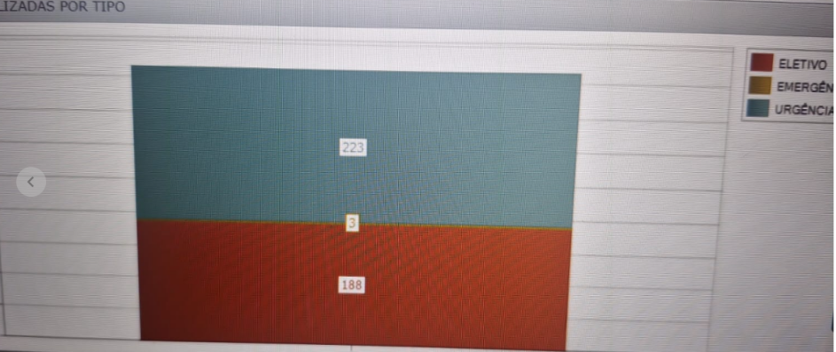
Fonte: Dados de pesquisa (2025)

3) A conferência de materiais não é feita enquanto o paciente está “aberto”? Entendo que ela não “prende” paciente em sala, isso? Se sim, o fluxo está certo sem essa esta.

R.: A conferência dos materiais e dos instrumentais cirúrgicos é realizada ao término da cirurgia. Assim que o procedimento é finalizado e o paciente está estável para ser encaminhado ao pós-operatório, os técnicos de enfermagem iniciam a contagem dos instrumentais. Essa contagem deve coincidir exatamente com o checklist da caixa utilizada. Por exemplo, se uma caixa de laparotomia contém 100 instrumentais, no fechamento da cirurgia devem estar presentes os mesmos 100 itens. Caso haja divergência, a equipe realiza uma busca minuciosa até localizar o material faltante.

Dia 5 – 15/10/25

- Objetivo do dia: Dúvidas e pendências do áudios do dia 14/10/25.

- Transcrição dos áudios:

Sobre os tempos e atividades relacionadas à cirurgia:

- O tempo de conferência dos materiais está incluído no tempo total da cirurgia?

R.: O tempo de conferência dos materiais não está incluído no tempo total da cirurgia. Assim que o procedimento é finalizado e o paciente é retirado da sala, é realizada a contagem dos instrumentais. Dependendo da dinâmica e da experiência do profissional em sala, essa conferência pode começar ainda durante o fechamento da cirurgia, enquanto é feito o curativo. Após essa etapa, inicia-se o processo de limpeza da sala.

- A limpeza da sala (realizada após a cirurgia) e a preparação da sala (feita antes da cirurgia) ocorrem uma logo após a outra, ou existe algum intervalo entre elas?

R.: Assim que o paciente sai da sala, é iniciada a limpeza, que leva em média de 20 a 30 minutos.

- Poderia detalhar o que exatamente é feito em cada uma dessas atividades (preparação da sala, conferência de materiais e limpeza da sala)?

R.: Preparação da sala: a montagem é feita de acordo com o procedimento que será realizado. São levados para a sala o material cirúrgico, o capote, o campo estéril e os demais materiais que poderão ser utilizados durante a cirurgia, além do kit de farmácia, o kit de anestesia e o kit de medicação.
O anestesista realiza a conferência do carrinho anestésico, e é feita também a verificação de todos os materiais necessários. A limpeza da sala ocorre posteriormente, após o término do procedimento

- ⁠A quantidade de médicos que havia passado (30 entre preceptores a residentes) seria considerando a equipe de Onda ou apenas para os casos de Urgente e Eletivo?

____

- ⁠Na sala Pós-operatório é fixo ter ao menos 1 técnico de enfermagem acompanhando os pacientes que estão na sala? E quanto ao médico ele apenas passa, certo?

____

2- Sobre o atendimento da equipe “Onda”:

- A equipe Onda também realiza atendimentos de urgência?

R.: A equipe da “onda” é a equipe que chamamos de equipe de porta, responsável pelo atendimento dos casos de “onda” e também pelos atendimentos de urgência.

3- Sobre a planilha de “Portes” enviada:

- Você possui, nessa planilha, a quantidade ou a porcentagem de cirurgias classificadas como urgentes, eletivas e emergenciais?

Dia 6 – 17/10/25

- Objetivo do dia: Pendências do áudios do dia 14/10/25 e 15/10/25.

- Retorno e Transcrição áudio:

1- Sobre a planilha de “Portes” enviada:

- Você possui, nessa planilha, a quantidade ou a porcentagem de cirurgias classificadas como urgentes, eletivas e emergência?

R.: Tenho sim. Posso te enviar

2- Os médicos que ficam no Poli são cirurgiões? Eles que realizam a cirurgia dos emergentes que vão para o bloco no próprio bloco cirúrgico ou a cirurgia é realizada pelos cirurgiões do bloco cirúrgico? Mas, os pacientes urgentes e emergentes chegam sempre pelo pronto socorro e passam no Poli 9 (acho que é este nome que você falou) e são atendidos pela equipe emergente que fica nesta sala Poli 9?

R.: A equipe de urgência e emergência é a mesma. O que define a classificação do paciente é a avaliação realizada no momento da chegada, feita pela equipe do Poli 9. É essa avaliação que determina se o paciente irá imediatamente para o bloco cirúrgico ou se deverá aguardar a propedêutica por exemplo (realização dos exames necessários antes do procedimento).

Essa equipe de urgência e emergência é responsável por acompanhar o paciente tanto para a sala da “onda” quanto para o bloco cirúrgico, quando é solicitada uma sala de urgência.

Já a equipe de cirurgia eletiva é diferente. Ela é responsável pelos pacientes agendados, geralmente aqueles internados nos andares ou que realizarão procedimentos programados, como, por exemplo, uma cirurgia para retirada de cálculos na vesícula. Essa equipe atende os pacientes dos andares e realiza as cirurgias eletivas. Por outro lado, quando um paciente chega vítima de trauma e precisa ser operado imediatamente, o atendimento é feito pela equipe de urgência.

A equipe de emergência fica localizada no Poli 9. Os pacientes chegam por meio do Corpo de Bombeiros, Polícia, SAMU ou por demanda espontânea.

5. Conclusão

A entrevista proporcionou uma compreensão detalhada das rotinas e das dinâmicas operacionais do bloco cirúrgico, além de possibilitar a análise da trajetória do hospital por meio dos registros históricos dos eventos ocorridos nos últimos meses.

